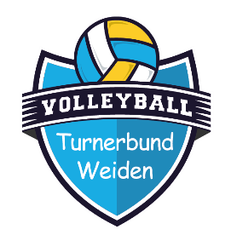
TB Weiden Volleyball
Trainingsbestätigung
- Ich leide nicht unter akuten Atemwegsbeschwerden oder unspezifischen Allgemeinsymptomen wie Fieber, Husten, Abgeschlagenheit und Schwäche oder einem Verlust des Geruchs- und/oder Geschmackssinns. Auch in unserem Familienhaushalt leidet keiner unter diesen Symptomen
- Ich hatte in den letzten 14 Tagen keinen wissentlichen Kontakt mit einer anderen Person mit Atemwegsbeschwerden oder mit positivem Nachweis des Corona-Virus (SARS-CoV-2).
- Ich habe mich in den letzten 14 Tagen nicht in einem vom Robert-Koch-Institut festgelegten Risikogebiet aufgehalten.
- Ich habe mich in den letzten 14 Tagen an alle Vorschriften der Kontaktbeschränkungen und zur Verhinderung einer weiteren Ausbreitung gehalten.
Die Teilnahme am Training ist nur möglich, wenn ich mit einer Unterschrift bestätige, dass die oben aufgeführten Angaben wahr und richtig sind. Ich bin mir bewusst, dass falsche Angaben erhebliche Auswirkungen auf die öffentliche Gesundheitssituation haben können.
Datum:  . .2020 |  | Trainingszeit: - Uhr | Team: | Court:
Nr. |  | Name, Vorname | Unterschrift
1 | Trainer(in)
2 | Spieler(in)
3 | Spieler(in)
4 | Spieler(in)
5 | Spieler(in)
6 | Spieler(in)
7 | Spieler(in)
8 | Spieler(in)
9 | Spieler(in)
10 | Spieler(in)
11 | Spieler(in)
12 | Spieler(in)
13 | Spieler(in)
14 | Spieler(in)
15 | Spieler(in)
16 | Spieler(in)
17 | Spieler(in)
18 | Spieler(in)
19 | Spieler(in)
20 | Spieler(in)
Alle Geräte und Türklinken wurden nach dem Training desinfiziert.
________________________________ ________________________________
Datum, Uhrzeit Unterschrift des Trainers

